**HRVATSKO PLANINARSKO DRUŠTVO **

**"LIPA" SESVETE**

Trg Dragutina Domjanića 6/II

10360 Sesvete

www.hpdlipa.hr

Sesvete, 17.09.2024.

Pozivamo vas na planinarski izlet

LOGARSKA DOLINA

nedjelja: 22.09.2024.

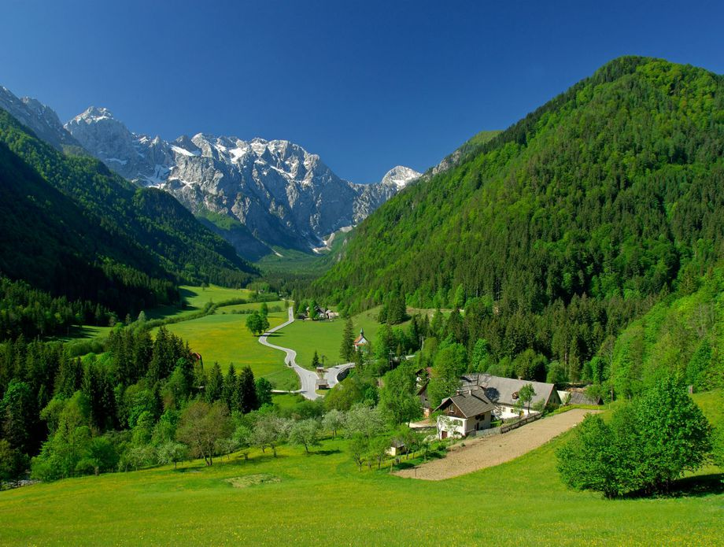

Ova alpska ledenjačka dolina u **Kamniškim Alpama na prosječnoj nadmorskoj visini od 866 m,** oblikovana je od glečera još za vrijeme ledenog doba, mami sve više posjetitelja u bilo koje godišnje doba, vrhovi koji je okružuju sežu preko dvije **tisuće metara**. Dolina je dugačka 7 kilometara i široka do 250 metara, na početku staze se nalazi **slap Rinka**, jedan od najvećih na području Slovenije. Poseban je po tome što voda iz slapa teče kroz minijaturne stijene u obliku malih slapova i brzaca sve dok se ne pretvori u veličanstven slap **visine 90 metara** koji u svom padu tvori amfiteatralni bazen. Dolina je 1987. godine proglašena **zaštićenim krajolikom.** Osim razgledavanja prirodnih kreacija možemo se **prošetati parkom.** Jedinstvene ulaznice za park nema, no za vožnju i **parkiranje** automobila potrebno je platiti.

**Plan izleta:** Iz Sesveta krećemo u 6 sati, treba voziti autocestom A2 prema Ljubljani, Kamniku, Stahovica, Podvolovjek i Luče, a nakon njega prema selu Solčava gdje na kružnom toku treba odabrati smjer za Logarsku dolinu. Početna točka ovog planinarskog izleta je parkiralište ispod Doma planincev Logarska dolina od kojeg do slapa Rinka i vidikovca Orlovo gnijezdo imamo oko sat hoda do početka oštrijeg uspona uz slap Rinka koji se izvodi po građenoj stazi do Firschaufova doma na Okrešlju u trajanju od dodatnih sat vremena. Planinari u domu obično zastanu te se okrijepe i nastavljaju dalje prema Kamniškom sedlu ili Turskom žljebu. Nastavak uspona u trajanju od dodatnog sata odlučit ćemo nakon odmora, uvjeta i mogućnosti planinara. Staza od ovog planinarskog doma najprije vodi kroz crnogoričnu šumu, lagano dobivajući na visini, a nakon toga izlazi pod stjenovite vrhove Turske gore i Brane, uz spektakularne poglede sa staze na vrhove: Ojstrice, Planjave i Krofičke i samu Logarsku dolinu. S desne strane pogled privlači živopisno sedlo Kotliči, koje veže Tursku goru i Branu. Nakon nekoliko serpentina dolazi se do sipara na nadmorskoj visini od oko 1.500 m gdje ćemo naići na gotovo okomite stijene Brane i tu bi bila ujedno i najviša točka našeg uspona budući je na tom mjestu ulazak u stijenu, a ovaj izlet nije osmišljen za savladavanje takvog uspona, već za uživanje u šetnji i pogledima na obližnje vrhove i u Logarsku dolinu. Povratak je istim putem nazad do Okrešlja (Firschaufova doma) i nakon odmora natrag u dolinu. Povratak u Sesvete predviđen je u večernjim satima.

**UKUPNO VRIJEME HODANJA: oko 5 sati.** Tehnički nije zahtjevno; kondicijski je umjereno teško.

**PLANINARSKA OPREMA:** Planinarske cipele, zaštita od kiše, sunca, toplija odjeća za preobući, štapovi za hodanje, te ostala oprema za jednodnevni izlet ovisno o vremenskim uvjetima,

**DOKUMENTI**: osobna i zdravstvena iskaznica, te planinarska iskaznica s markicom za 2024.

**PREHRANA**: je planirana iz ruksaka, ali postoji mogućnost konzumiranja jela i pića u planinarskom domu.

**PRIJEVOZ:** osobnim automobilima ili autobusom, ovisno o broju sudionika, predviđeni troškovi prijevoza su 35 eur.

**ORGANIZATOR/VODIČ:** Goran Leko 095-925-4166.

|  |
| --- |
| **OBAVIJESTI I UPUTE SUDIONICIMA IZLETA** Sudionik izleta je svojom prijavom za sudjelovanjem na izletu potvrdio:  1) da je upoznat sa svim detaljima izleta, da je zdrav i da nema kronične bolesti koje nije prijavio vodiču izleta, te da je psihofizički spreman za napore na izletu,  2) da će slušati sve u dobroj namjeri izrečene upute vodiča na terenu, te da svojim djelovanjem neće ugrožavati druge sudionike izleta. |

Zbog premalog broja prijavljenih sudionika izleta s plaćenom akontacijom troškova izleta, izlet se može otkazati odmah po zaključenju liste sudionika izleta. Uplaćeni novac sudionicima izleta se vraća. Ostavlja se mogućnost vodiču izleta da s prijavljenim sudionicima izleta dogovori drugo prijevozno sredstvo (manji autobus, kombi, osobni automobili ... ) te korigira troškove izleta ako je potrebno.

Zbog nepovoljnih vremenskih uvjeta na terenu, izlet se može otkazati najkasnije 12 sati prije polaska na izlet. Organizator je dužan o otkazivanju izleta odmah obavijestiti sve sudionike izleta. Uplaćeni novac sudionicima izleta se vraća.

Sudionik izleta može otkazati sudjelovanje na izletu do 5 (pet) dana prije polaska na izlet s mogućnošću povrata uplaćenog novca. Ako se izlet otkazuje zadnja 4 (četiri) dana prije polaska na izlet, povrat uplaćenog novca nije moguć. Ukoliko se radi o višednevnim izletima otkazivanje sudjelovanja je moguće najkasnije 14 dana prije održavanja izleta uz povrat uplaćenog novca. Ukoliko se izlet otkazuje do 7 dana prije održavanja izleta moguć je povrat 50% uplaćenog iznosa. Nakon toga povrat novca moguć je samo u slučaju kada sudionik izleta pronađe zamjenu. Sudionik izleta može za sebe pronaći zamjenu, no o tome mora obvezno obavijestiti vodiča / organizatora izleta.

Vodič prije polaska na izlet provjerava opremu sudionika izleta; ako netko nema opremu u skladu s zahtjevima iz najave izleta, vodič je dužan takvoj osobi zabraniti sudjelovanje na izletu. Prethodno uplaćeni troškovi se ne vraćaju.

Vodič prije polaska na izlet provjerava zdravstveno i psihofizičko stanje sudionika izleta; ako ustanovi da netko od prijavljenih sudionika neće moći izdržati napore predviđenog puta može takvoj osobi zabraniti sudjelovanje na izletu. Prethodno uplaćeni troškovi se ne vraćaju.

Zbog iznenada pogoršanih vremenskih uvjeta na terenu vodič ima pravo promijeniti smjer kretanja i krajnje odrediše, odnosno može prekinuti odvijanje izleta.

Zbog problema sa zdravstvenim stanjem pojedinih sudionika izleta vodič donosi optimalne odluke: određuje sudionike izleta koji će se pobrinuti za ugroženog člana, odnosno, u krajnjoj nuždi, prekida izlet.

Sudionik izleta mora biti član Hrvatskog planinarskog saveza s plaćenom članarinom za tekuću godinu. Člansku iskaznicu mora imati sa sobom za vrijeme izleta.

*(napisano prema odredbama Pravilnika o organiziranju i vođenju izleta HPD LIPA SESVETE)*